
Відділ освіти Кобеляцької райдержадміністрації
Кобеляцький районний методичний кабінет
Бутенківська загальноосвітня школа І-ІІІ ступенів
імені Ю. П. Дольд-Михайлика

Створення діалогових систем перевірки знань в
PowerPoint

Бутенки 2015


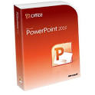
В. Г. Бабич
Відділ освіти Кобеляцької райдержадміністрації
Кобеляцький районний методичний кабінет
Бутенківська загальноосвітня школа І-ІІІ ступенів
імені Ю. П. Дольд-Михайлика
В. Г. Бабич

Створення діалогових систем перевірки знань в
PowerPoint

Бутенки
2015
Схвалено методичним об’єднанням вчителів математики Кобеляцького району.

Укладач:
Бабич Віктор Григорович вчитель математики Бутенківської загальноосвітньої школи І-ІІІ ступенів імені Ю. П. Дольд-Михайлика

Рецензенти:
Хома Л.В. – методист Кобеляцького районного методичного кабінету

Ткач О. В. – учитель інформатики, старший учитель, учитель вищої категорії Бутенківської загальноосвітньої школи І-ІІІ ступенів імені Ю. П. Дольд-Михайлика

ЗМІСТ
ВСТУП……………………………………………………………………………5
РОЗДІЛ 1. Теоретичні аспекти застосування в освіті комп'ютерних технологій
1 .1 Комп'ютерні технології в освіті…………………………………….7
1.2 Комп'ютерні технології на уроках математики…………………11
РОЗДІЛ 2. Теоретичні основи використання мови програмування Visual Basic for Application у Microsoft Office
  - Характеристика та можливості мови програмування Visual Basic for Application……………………………………………………..14
2.2 Структура проектів VBA ………………………………………15
3.3 Макроси. Автоматизація роботи в Microsoft……………………17
РОЗДІЛ 3 Розробка діалогового інтерфейсу в Power Point за допомогою VBA
3.1. Використання та налаштування елементів керування на слайдах в Power Point……………………………………………20
3.3. Програмування макросів ……………………………………….25
СПИСОК ВИКОРИСТАНОЇ ЛІТЕРАТУРИ…………………………………..30

Вступ

Сучасний учитель повинен нести учням не просто нові знання, а новий тип оволодіння інформацією. В зв’язку з цим, особливого значення набуває переорієнтація мислення вчителя на усвідомлення принципово нових вимог до його педагогічної діяльності, до його готовності щодо використання засобів ІКТ у професійній діяльності. Так, вчитель повинен виступати не в ролі розповсюджувача інформації (як це традиційно прийнято), а в ролі консультанта, порадника, іноді навіть колеги учня. Це викликає позитивні моменти. А саме: учні активно беруть участь в процесі навчання, формується інтерес до предмету, навчаються самостійно мислити, пропонувати своє бачення, прогнозувати та моделювати окремі ситуації.
Саме тому праця вчителя немислима без використання, хоча б фрагментарно, можливостей персонального комп’ютера. Разом з тим виникає цілий ряд проблем з застоуванням інформаційних технологій до різних галузей та предметів навчання. На сьогодні розроблено значну кількість програмних засобів, що дозволяють розв’язувати за допомогою комп’ютера досить широке коло математичних задач різних рівнів складності. Вони здатні задовольнити запити від фахівців досить високої кваліфікації в галузі математики до учнів середніх навчальних закладів, які лише почали вивчати шкільний курс математики. Більшість з цих програм є досить універсальними, що ускладнює процес освоєння правил роботи з ними. Тому залишається простір для прояву творчості. Тут неоцінену допомогу надає редактор презентацій PowerPoint. Разом з тим, без елементарних знань програмування він безсилий в тих випадках, коли потрібно проводити елементарні логічні операції чи обчислення. Наприклад, оцінити правильність відповіді учня.
Тут нам в пригоді стануть додаткові можливості середовища створення презентацій PowerPoint. Так у цій програмі є додатки мови програмування Visual Basic, використання яких і описано у даному посібнику. Ці додатки дозволяють створювати не просто презентації, а й діалогові системи. Сподіваюся, що підручник допоможе багатьом вчителям навчитися їх створювати.
Такі системи було створено вчителями математики творчої групи Кобеляцького району для учнів 5, 6 класів. Зокрема було розроблено і апробовано «Електронний збірник контрольних робіт з математики для учнів 5 класів» та «Електронний збірник контрольних робіт з математики для учнів 6 класів». Обидва середовища дістали схвальні відгуки як від вчителів, так і від учнів. Їхнє застосування на уроках математики стає звичайним явищем і допомагає розширити інформаційне поле уроку, стимулює інтерес і зацікавленість учнів до предмету.
Крім того на цій платформі можна створювати електронний дидактичний матеріал для проведення вибіркового контролю знань. Тепер вчителю не треба брати додому купу зошитів для перевірки, програма сама перевіряє правильність виконаних завдань і ставить учням бали за їхні відповіді прямо на уроці.
Такі системи є максимально простими та зрозумілими для користувача, мають зрозумілий інтерфейс, об’єктивну систему оцінювання. Програми такого типу досить прості у створенні і є чудовим наочним прикладом використання інформаційних технологій в навчанні.

РОЗДІЛ 1.
Теоретичні аспекти застосування в освіті комп'ютерних технологій
1 .1 Комп'ютерні технології в освіті.
Інформатизація суспільства – це перспективний шлях до економічного, соціального та освітнього розвитку. Інформатизація освіти спрямовується на формування та розвиток інтелектуального потенціалу нації, удосконалення форм і змісту навчального процесу, впровадження комп'ютерних методів навчання та тестування, що надає можливість вирішувати проблеми освіти на вищому рівні з урахуванням світових вимог.
Одним із важливих напрямків розвитку інформатизації освіти є нові комп’ютерні технології. Інтерактивність, інтенсифікація процесу навчання, зворотний зв'язок – помітні переваги цих технологій, котрі зумовили необхідність їх застосування у різних галузях людської діяльності, насамперед у тих, які пов'язані з освітою та професійною підготовкою. Нині помітно зросла кількість досліджень, предметом яких стало використання інформаційно-комунікаційних технологій у навчальному процесі. Цій темі в Україні присвячені дослідження таких науковців, як В.Ю. Биков, Я.В. Булахова, О.М. Бондаренко, В.Ф. Заболотний, Г.О. Козлакова, О.А. Міщенко, О.П. Пінчук, О.В. Шестопал та інші.
Виникнення та розвиток інформаційного суспільства (ІС) припускає широке застосування інформаційно-комунікаційних технологій (ІКТ) в освіті, що визначається багатьма чинниками.
По-перше, впровадження ІКТ у сучасну освіту суттєво прискорює передавання знань і накопиченого технологічного та соціального досвіду людства не тільки від покоління до покоління, а й від однієї людини до іншої.
По-друге, сучасні ІКТ, підвищуючи якість навчання й освіти, дають змогу людині успішніше й швидше адаптуватися до навколишнього середовища, до соціальних змін. Це дає кожній людині можливість одержувати необхідні знання як сьогодні, так і в постіндустріальному суспільстві.
По-третє, активне й ефективне впровадження цих технологій в освіту є важливим чинником створення нової системи освіти, що відповідає вимогам ІС і процесу модернізації традиційної системи освіти.
Важливість і необхідність впровадження ІКТ у навчання обґрунтовується міжнародними експертами і вченими. ІКТ торкаються всіх сфер діяльності людини, але, мабуть, найбільш сильний позитивний вплив вони мають на освіту, оскільки відкривають можливості впровадження абсолютно нових методів викладання і навчання.
Як свідчать дослідження учених, основними напрямами формування перспективної системи освіти, що мають принципово важливе значення для України, котра нині перебуває на етапі складних економічних перетворень, є такі:
- підвищення якості освіти шляхом її фундаменталізації, інформування учнів і студентів про сучасні досягнення науки у більшому обсязі та швидшими темпами;
- забезпечення орієнтації навчання на нові технології ІС і насамперед на ІКТ;
- забезпечення більшої доступності освіти для різних верств населення;
- підвищення творчого потенціалу освіти.
Упровадження комп'ютера в сферу освіти стало початком революційного перетворення традиційних методів і технологій навчання та всієї галузі освіти. Важливу роль на цьому етапі, крім комп’ютерів, відіграють такі ІКТ: телефонні засоби зв'язку, телебачення, космічні комунікації, що переважно застосовуються в процесі управління процесом навчання і системах додаткового навчання.
ІКТ здійснюють активний вплив на процес навчання і виховання учнів, оскільки змінюють схему передавання знань і методи навчання. Разом з тим, упровадження ІКТ у систему освіти не тільки впливає на освітні технології, а й уводить до процесу освіти нові. Вони пов'язані із застосуванням комп'ютерів і телекомунікацій, спеціального устаткування, програмних та апаратних засобів, систем обробки інформації. Вони пов'язані також зі створенням нових засобів навчання і збереження знань, до яких належать електронні підручники і мультимедіа; електронні бібліотеки й архіви, глобальні та локальні освітні мережі; інформаційно-пошукові та інформаційно-довідкові системи.
Розглядаючи елементи складної системи інформаційних технологій навчання (ІТН), слід наголосити, що в освіті важливою умовою успішної інтеграції технологій є професійна підготовка викладачів і фахівців, які здійснюють експлуатацію систем і засобів нової інтегрованої технології навчання. Кожний учасник навчання на основі ІТН, включаючи адміністрацію установ освіти, має володіти необхідною інформаційною грамотністю і розумінням у використанні технологій. У деяких країнах для цього необхідно навіть мати відповідний сертифікат. Наприклад, така вимога є у Великобританії. Введення сертифікатів для учасників процесу навчання дає змогу спростити впровадження ІТН і підвищити адекватність оцінок ефективності технологій.
Аналізуючи проблеми використання ІКТ в освіті, необхідно насамперед активізувати процес упровадження ІКТ у систему освіти, забезпечення навчальних закладів комп'ютерною технікою, розвиток телекомунікацій, глобальних і локальних освітніх мереж.
Інформатизація суспільства пов’язана, насамперед, з розвитком комп’ютерної техніки, різноманітного програмного забезпечення, глобальних мереж (Інтернет) та мультимедійних технологій.
Мультимедійні засоби навчання займають важливе місце у розвитку інформаційного суспільства. Мультимедійні засоби навчання за Гончаренко С.У. – це комплекс апаратних і програмних засобів, що дозволяють користувачеві спілкуватися з комп’ютером, використовуючи різноманітні, природні для себе середовища: графіку, гіпертексти, звук, анімацію, відео. Мультимедійні системи надають користувачеві персонального комп’ютера такі види інформації: текст; зображення; анімаційні картинки; аудіо коментарі; цифрове відео. Технології, які дозволяють з допомогою комп’ютера інтегрувати, обробляти і водночас відтворювати різноманітні типи сигналів, різні середовища, засоби і способи обміну інформацією, називаються мультимедійними [3, 298].
Існують різноманітні способи застосування засобів мультимедіа в навчальному процесі, серед яких:
використання електронних лекторів, тренажерів, підручників, енциклопедій;
розробка ситуаційно-рольових та інтелектуальних ігор з використанням штучного інтелекту;
моделювання процесів і явищ;
забезпечення дистанційної форми навчання;
проведення інтерактивних освітніх телеконференцій;
побудова систем контролю й перевірки знань і умінь (використання контролюючих програм-тестів);
створення і підтримка сайтів навчальних закладів;
створення презентацій навчального матеріалу;
здійснення проективної і дослідницької діяльності студентів тощо.
Потрібно підкреслити, що використання засобів мультимедіа в освітньому процесі сприяє:
- підвищенню мотивації до навчання;
- реалізації соціальної мети, а саме – інформатизації суспільства;
- інтенсифікації процесу навчання;
- розвитку особистості;
- розвитку навичок самостійної роботи з навчальним матеріалом;
- підвищенню ефективності навчання за рахунок його індивідуалізації.
Отже, застосування комп'ютерів в освіті привело до появи нового покоління інформаційних освітніх технологій, що дали змогу підвищити якість навчання, створити нові засоби впливу, ефективніше взаємодіяти педагогам із учнями. На думку багатьох фахівців, нові інформаційні освітні технології на основі комп'ютерних засобів дають можливість значно підвищити ефективність навчання.
1.2 Комп'ютерні технології на уроках математики
На сучасному етапі розвитку, коли кожні 15 років кількість інформації збільшується вдвічі, важко уявити суспільство без комп’ютерів. Тому однією з основних задач освіти є введення людини в інформаційний простір та формування її інформаційної культури. Змінюється і мета сучасної школи: формування знань і вмінь уступає місце формуванню компетентностей. Для розвитку та навчання сучасних дітей вже недостатньо традиційної системи: дошка та крейда. Щоб зацікавити учнів, підвищити їх пізнавальну активність, зробити навчання наочним, диференційованим, забезпечити швидку та якісну перевірку знань, вмінь та навичок учнів, слід використовувати на уроках інформаційно-комунікаційні технології (ІКТ,InformationandCommunication Technologies, ICT) — сукупність методів, виробничих процесів і програмно-технічних засобів, інтегрованих з метою збирання, опрацювання, зберігання, розповсюдження, показу і використання інформації в інтересах її користувачів.
Що дає ІКТ учню:
- розвиває мислення, зокрема наочне, дієве, образне, інтуїтивне;
- створює умови для естетичного виховання завдяки використанню комп'ютерної графіки, технології мультимедіа та інших технологій;
- формує уміння використання Інтернету для пошуку інформації;
- формує уміння здійснювати обробку інформації, наприклад, при
використанні різних пакетів редакторів: графічних, музичних, фото;
- формує уміння створення комп’ютерних презентацій за допомогою програми MicrosoftPowerPoint;
- формує уміння здійснювати експериментально-дослідницьку діяльність за допомогою комп'ютерного моделювання;
- розвиває комунікативні здібності;
- формує уміння знаходити різноманітні варіанти вирішення проблем.
Що дає ІКТ учителю:
- використання Інтернету для пошуку інформації;
- збір, зберігання, обробка інформації, передача досить великих обсягів інформації в різних формах, у тому числі через пошту Інтернету;
- створення друкованих дидактичних матеріалів: контрольних, самостійних, індивідуальних, практичних та інших робіт, з використанням MS Office Word, MS Office Excel, MS Office Publisher;
- створення комп’ютерних презентацій за допомогою програми Microsoft Power Point;
- використання тематичних CD для організації навчальної діяльності;
- здійснення інтерактивного діалогу з учнем;
- відтворення різних процесів за допомогою мультимедіа засобів;
- створення інтерактивних тестів за програмою My Test X або інших програм;
- здійснення дистанційного навчання.
Найбільш ефективним є застосовування ІКТ на уроках математики при мотивації вивчення нового матеріалу, демонстрації моделей, відпрацюванні окремих навичок та вмінь, контролі та корекції навчальних досягнень учнів. Комп’ютер допомагає відтворити наочність, якої так не вистачає при викладанні планіметрії та стереометрії, і деяких розділів алгебри, пов’язаних з побудовою та дослідженням графіків функцій. Але слід пам’ятати, що згідно з санітарно-гігієнічними нормами максимальна частота та тривалість застосування комп’ютерних засобів в навчальному процесі визначається віком учнів та не повинна перевищувати 20 хвилин безперервної тривалості, а кількість уроків, проведених з використанням ІКТ за тиждень, для старшокласників неповинна перевищувати шість.
Означимо три, найбільш доцільні, напрямки використання комп’ютерних технологій на уроках математики.
- Використання мультимедійних програм на етапі формування нових знань;
- Використання фрагментної презентації на уроці;
- Застосування тестової перевірки знань.
Для реалізації цих напрямків використання комп’ютерних технологій на уроках математики можна використовувати вже створені специфічні програми такі як: «пакет динамічної геометрії DG», «PPZGeometriya7-9», «MyTest», «Microsoft Power Point»
Найбільш універсальною програмою яка реалізує поставлені задачі є програма Microsoft Power Point. Цей додаток офісу ми можемо використати як для створення фрагментарної презентації так і для створення динамічних презентацій, які можуть деякою мірою замінити мультимедійні програми, або тестові.
Більш детально зупинимося на технології створення діалогових контролюючих систем на базі Microsoft Power Point. Сам додаток містить вбудований модуль мови програмування Visual Basic for Application характеристики, можливості та методи застосування якого описані в другому та третьому розділі.

РОЗДІЛ 2
Теоретичні основи використання мови програмування Visual Basic for Application у Microsoft Office
2.1. Характеристика та можливості мови програмування Visual Basic for Application
Мова програмування VBA виникла на основі мови Visual Basic(VB). VBA тісно пов’язаний з мовою VB. У VB і VBA використовуються ідентичні середовища розробки. Основна відмінність мови програмування VB і мови Visual Basic for Application в тому, що на мові Visual Basic створюються самостійні додатки, а проекти VBA працюють в середовищі Microsoft Office. Крім того варто відмітити, що програма VBA не компілюється на відміну від VB, а інтерпретується. Це означає, що переведення програми в машинний код здійснюється в процесі її виконання. і проекти VBA виконуються тільки за допомогою додатка, який підтримує VBA. При компіляції переведення програми в машинний код відбувається до запуску програми, тому скомпільовані додатки працюють швидше і займають менше пам’яті. Проте, по-перше, вони мають меншу гнучкість і, по-друге, на сьогоднішній день, комп’ютерна техніка настільки прогресивна, що швидкодія і об’єм пам’яті не є критичним моментом для офісних додатків (помітити різницю в швидкодії програм написаних на VB і VBA практично неможливо).
Якщо ж говорити в загальному, то Visual Basic for Application — це інструмент розробки додатків. Подібно іншим засобам, таким наприклад, як Delphi, Microsoft Visual C++, С++ Builder, VBA дозволяє створити програмні продукти, які можна використовувати, наприклад, для оформлення документів (підготовки текстів), або аналізу даних таблиць (електронних таблиць). VBA — унікальний додаток, оскільки він вбудовується в інший додаток і розширює його функціональні можливості.
VBA — не просто стандартна макромова додатків Microsoft Office - цей інструмент застосовується для розширення функціональних можливостей додатків, у яких він використовується. Наприклад, можна додати власне меню або функцію до вбудованих засобів Excel, або створити свого майстра; щоб спростити створення презентацій в PowerPoint. Спільно використовуючи VBA з програмами Microsoft Office, можна вирішувати дуже складні задачі. Наприклад за допомогою VBA можна:
1. Створити макроси, які дозволяють автоматизувати роботу та розширюють функціональні можливості додатка, у який вбудований VBA.
2. Змінити меню будь-якого додатка Microsoft Office.
3. Створити власне діалогове вікно і додати йому необхідний зовнішній вигляд.
4. Керувати іншим додатком Microsoft Office або даними з цього додатку.
5. Об'єднати дані з декількох додатків Microsoft Office в одному документі.
6. Створювати власні функції в Microsoft Excel.
7. Автоматично створювати або змінювати сторінки Web, спільно використовуючи додатки Microsoft Office і VBA.
2.2.Структура проектів VBA
При вирішуванні задач за допомогою VBA потрібно створити проект. Проект включає кілька елементів. Розглянемо коротко кожний з цих елементів.
Розробка проектів і створення додатків. Проекти VBA виконуються разом з іншими додатками. Додаток, у якому розробляється і виконується проект VBA, називається основним. Наприклад, можна створити проект VBA, що працює разом з Microsoft Excel. У цьому випадку Excel є основним додатком. Фактично, не використовуючи основний додаток, не можна побудувати додаток VBA.
Середовище розробки VBA. VBA має власне середовище розробки, що називається інтегрованим середовищем розробки або IDE. VBA IDE — це вікно, що містить меню, інші вікна й елементи, що застосовуються при створенні проектів VBA (Мал.1.2).
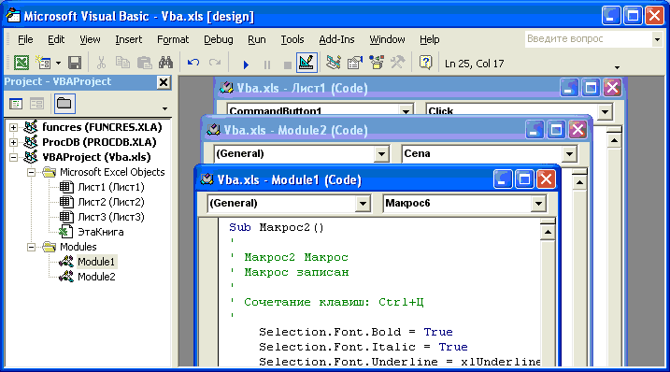
Мал. 2.1
Усі додатки, що підтримують VBA, працюють з одним IDE. Таким чином, при переході в інший основний додаток не потрібно багато часу, щоб навчитися застосовувати в ньому VBA.
Форми. Досить імовірно, що в додатку буде потрібно вивести інформацію, і з повною впевненістю можна сказати, що користувачеві знадобиться ввести дані. Інформація може бути дуже простою, наприклад, повідомленням, або досить складною, наприклад, набором різнорідних величин. У VBA є можливість створити форми, що використовуються для введення або виведення даних. Крім того, за допомогою VBA можна розробити форми, а також процедури обробки подій, що виникають у цих формах.
Код. Важливий термін VBA (і взагалі програмування): код — це результат програмування. VBA — середовище програмування, за допомогою якого дуже зручно писати код (програму) VBA.
Модулі. В VB розглядають модулі коду і модулі класу.
Модулі коду. У залежності від призначення проекту додаток VBA може бути як дуже маленьким, так і дуже великим. Маленький додаток можна реалізувати на основі простого макросу, що автоматизує виконання деякої функції основного додатка. Великий додаток істотно розширює функціональні можливості основного додатка. У цьому випадку, код включає кілька процедур. Наприклад, якщо додаток автоматизує створення діаграми, заснованої на даних, що вводить користувач, те перша підпрограма зчитує дані, друга — запитує тип створюваної діаграми, а третя — виводить діаграму на екран. Підпрограми звичайно зберігаються в модулі коду (або просто в модулі). В міру збільшення складності проекту ймовірно знадобиться створити кілька модулів, помістивши в кожний з них усі процедури, що відносяться до автоматизації рішення однієї конкретної задачі.
Модулі класу. У VBA реалізований механізм OLE (Objects Linking and Embedding — зв'язування і впровадження об'єктів), що дозволяє використовувати об'єкти різних прикладних програм. Крім того, у VBA можна створити власні об'єкти. Опис об'єктів включається в модулі класу. Кожен модуль класу містить повну інформацію про один тип об'єкта.

2.3.Макроси. Автоматизація роботи в Microsoft Office.
Для створення макросів мову Visual Basic знати необов’язково. Макроси використовуються досить часто, вони дозволяють як спростити процес обробки документів, так і автоматизувати цей процес.
Наприклад, досить часто при роботі з програмами Microsoft Office зустрічаються ситуації, коли потрібне виконання деяких рутинних дій, що повторюються. Тобто, інколи доводиться форматувати певним чином текст, будувати масиви, водити складні формули тощо. Такі процеси можна автоматизувати за допомогою макросу.
Макрос — це послідовність команд і функцій яка зберігається в модулі Visual Basic.
Над макросами можна виконувати такі операції:
- запис, або створення макросів;
- запуск макросів;
- керування макросами;
- забезпечення безпеки макросів.
Запис макросів. При записі макросу програми Microsoft Office зберігають інформацію про кожен крок виконання послідовності команд. Наступний запуск макросу викликає повторення (відтворення) команд. Якщо при записі макросу була допущена помилка, зроблені виправлення також будуть записані. Кожен макрос зберігається в окремому модулі, прикріпленому до книги. Запис макросів відбувається за допомогою редактора Visual Basic.
Запуск макросів. Макроси запускаються різними способами. Макрос можна запустити, вибравши його зі списку в діалоговому вікні Макрос. Можна зробити так, щоб макрос запускався після кожного натискання визначеної кнопки або сполучення клавіш, для цього необхідно призначити макросові кнопку на панелі інструментів, сполучення клавіш або графічний об'єкт на листі.
Керування макросами. Після запису макросу код програми можна подивитися в редакторі Visual Basic для виправлення помилок і внесення необхідних змін у макрос. Наприклад, якщо макрос, що переносить текст за словами, повинен також виділяти текст напівжирним шрифтом, то можна записати інший макрос, що виділяє текст напівжирним шрифтом, і скопіювати інструкції з цього нового макросу в старий макрос, що переносить текст за словами.
Редактор Visual Basic розроблений для спрощення написання і редагування програм починаючими користувачами і надає велику оперативну довідку. Як ми вже говорили, для внесення найпростіших змін у макроси немає необхідності вивчати мову програмування. Редактор Visual Basic дозволяє редагувати макроси, копіювати макроси з одного модуля в іншій, копіювати макроси з інших книг, перейменовувати модулі, що зберігають макроси і перейменовувати макроси.
Безпека макросів. Якщо макроси використовуються разом з іншими користувачами, макроси можуть бути позначені цифровим підписом – електронним підписом, що підтверджує дійсність макросу або документа. Наявність цифрового підпису підтверджує, що макрос або документ був отриманий від власника підпису і не був змінений. Так що користувачі можуть перевірити надійність джерела макросів. Кожен раз при відкритті документу, що містить макроси, можна перевірити джерело макросів, перш ніж дозволити їх виконання.
Отже Visual Basic for Application – додаток до середовища Microsoft Office, який значно спрощує та автоматизує роботу з документами різних видів. Має багато спільного з середовищем програмування Visual Basic, але відрізняється від нього за такими ознаками:
- середовище дозволяє створювати додатки знаючи лише певний мінімум з програмування;
- можливість редагування кінцевого продукту, маючи мінімум знань.
Тобто, якщо користувач має основні навики роботи в офісних програмах – він може самостійно вносити корективи в зовнішній вигляд кінцевого продукту.
РОЗДІЛ 3
СТВОРЕННЯ ПРОГРАМНОГО ПРОДУКТУ
3.1. Використання та налаштування елементів керування на слайдах в Power Point
PowerPoint відрізняється від інших інтерактивних засобів простотою, так як побудовано за ідеологією «програмування без програмування», і його основні можливості можуть бути освоєні користувачем всього за кілька годин самостійної роботи за комп'ютером .
Недоліки інтерактивного інтерфейсу цілком можуть бути компенсовані використанням макросів. Розробка невеликих програм на VBA дозволяє перетворювати презентації з наочних посібників у діалогові системи навчання та перевірки знань. Розглянемо процес створення такої системи на прикладі контрольних робіт з математики для учнів 5, 6 класів.
Спочатку додамо елементи керування на панель інструментів[12]. Для цього Виконаємо Office => Параметри Power Point => Найуживаніші =>установити в розділі Основні параметри роботи з Power Point позначку прапорця Відображати вкладку «Розробник» на стрічці. Вибрати кнопку ОК. (Мал.3 .1.)
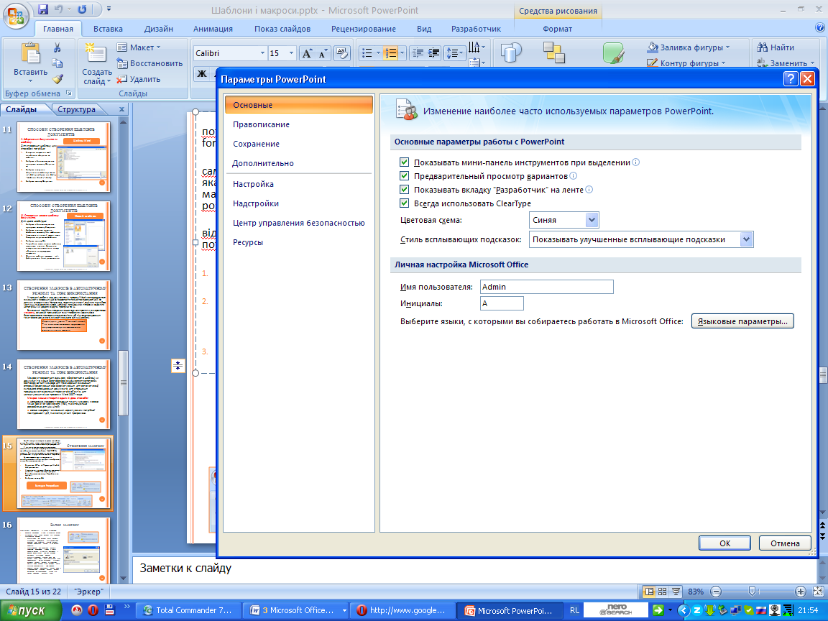
Мал..3.1
Тепер можна розпочати створення контрольної роботи яка складатиметься з двох частин. Перша частина міститиме завдання на вибір правильної відповіді. А друга частина передбачатиме запис правильної відповіді у відповідне поле. Крім того за аналогією до другого типу завдань можна створити завдання на встановлення відповідностей.
Приступимо до створення першої частини.
Беремо перемикач (Мал.3.2) ( клацаємо на ньому) і розміщуємо на слайд ( клацаємо на слайді ) - на слайді з'являється перемикач
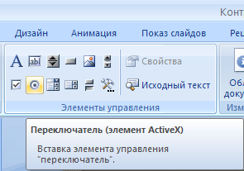
Мал.3.2

- Клацаємо правою кнопкою миші по перемикачу і вибираємо розділ ВЛАСТИВОСТІ(Мал.3.3).
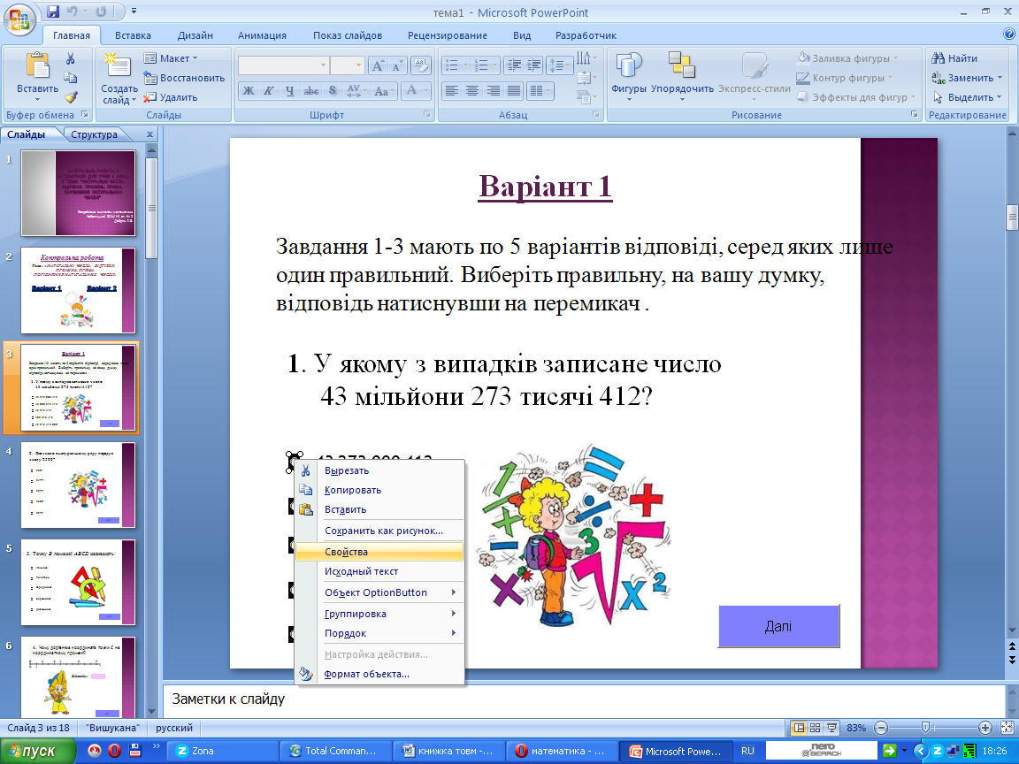
Мал.3.3
- В розділі ВЛАСТИВОСТІ можна змінити вигляд і текст на перемикачі (Мал.3.4):
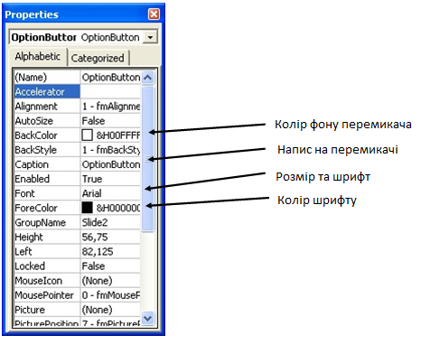
Мал.3.4
Оскільки формулу неможливо описати у властивостях перемикача, тому ми перемикачі зменшимо, а біля них у вікні введення тексту введемо потрібні нам формули. Створюємо ще 4 перемикача і виконуємо з ними такі ж дії (Мал.3.5).
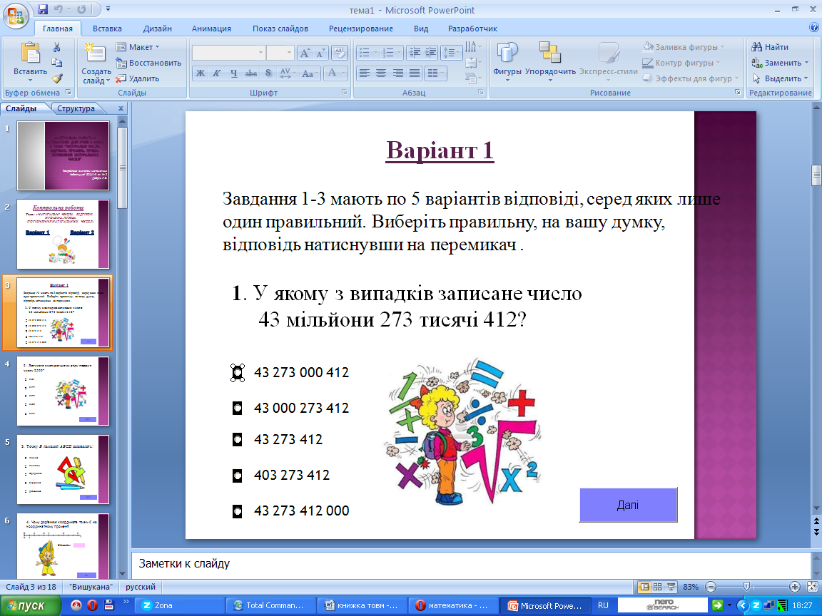
Мал.3.5
Тепер створимо кнопку. Для цього беремо її з тієї ж панелі «ЕЛЕМЕНТИ УПРАВЛІННЯ» і розміщуємо її на слайд (Мал.3.6).
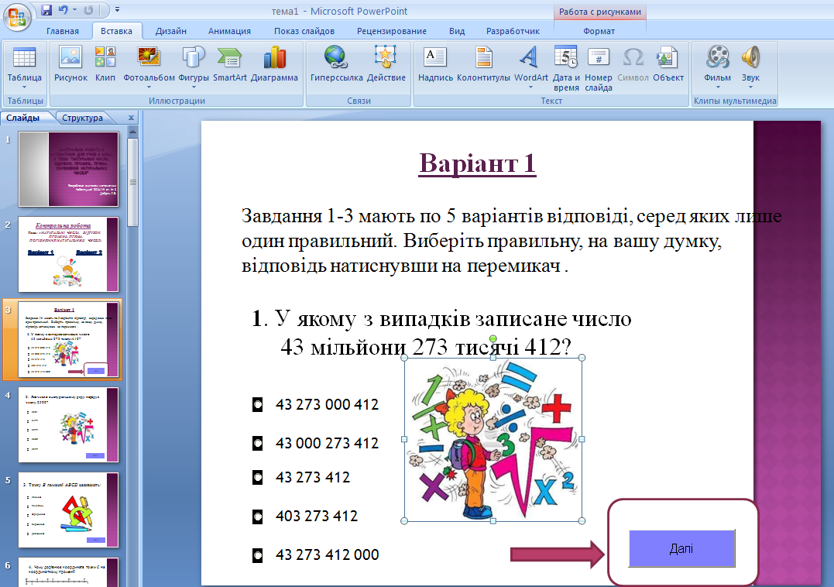
Мал.3.6
Клацнувши правою кнопкою миші по кнопці, вибираємо ВЛАСТИВОСТІ і теж змінюємо вигляд і текст на кнопці
Отже, у нас створений один слайд (Мал.3.7).
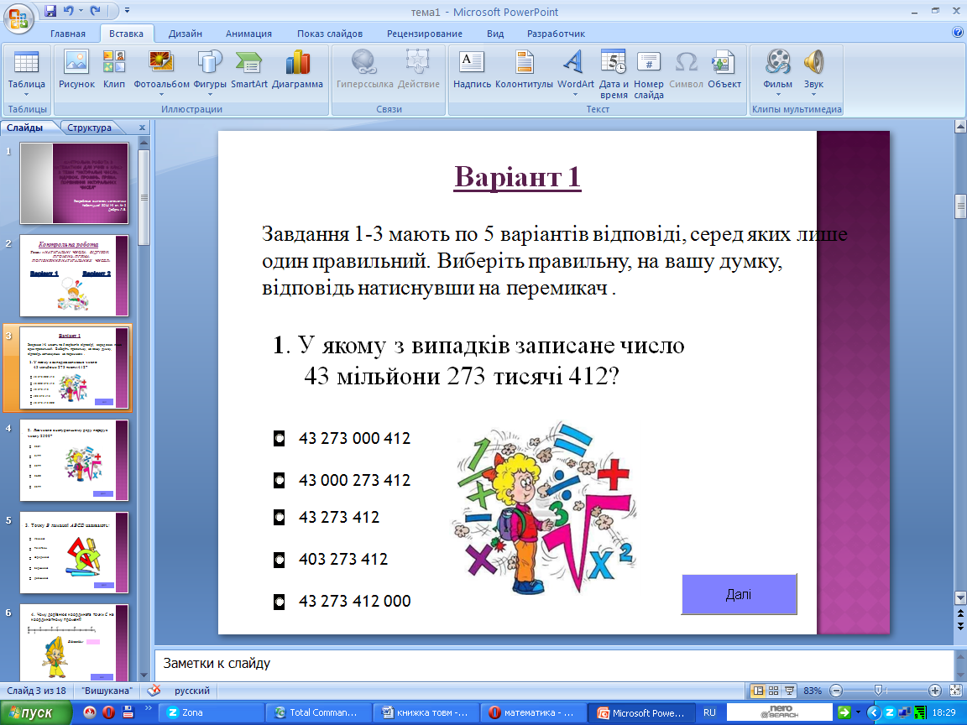
Мал.3.7
Аналогічно створюємо ще два слайда, вставляючи в них відповідні питання та відповіді, перемикачі і кнопки. Таким чином слайди для першої частини контрольної роботи створено.
Приступимо до створення слайдів для другої частини. Для цього нам потрібен елемент, в який би можна було вносити певні дані. Тому розмістимо на слайді елемент TextBox (поле) з панелі ЕЛЕМЕНТИ УПРАВЛІННЯ (Мал.3.8).
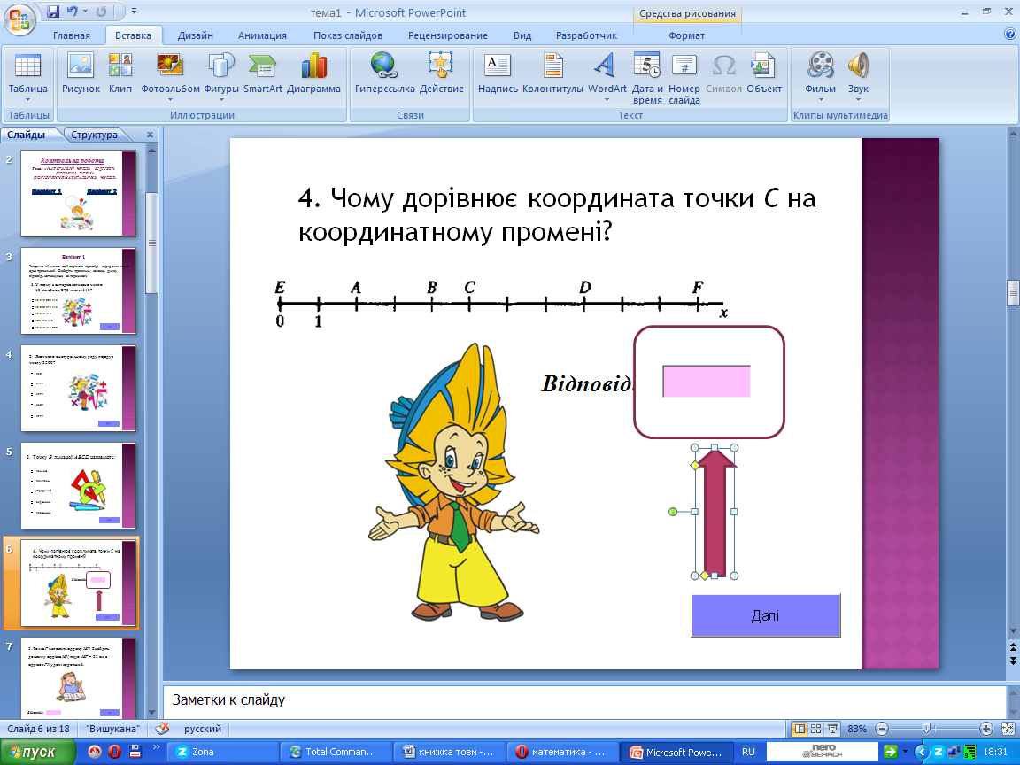
Мал.3.8
Елемент наноситься на слайд і змінюються його властивості аналогічно попереднім. Також нанесемо кнопку.
Аналогічно створимо ще три слайда.
Створимо останній слайд , на якому будуть виводитися всі результати.
Помістимо на слайді 4 елементи Label (напис) з панелі ЕЛЕМЕНТИ УПРАВЛІННЯ
Створимо 2 кнопки : «Результат» і «Завершити», а також текстове поле для введення пароля, щоб учні самостійно не могли змінювати відповіді (Мал.3.9).
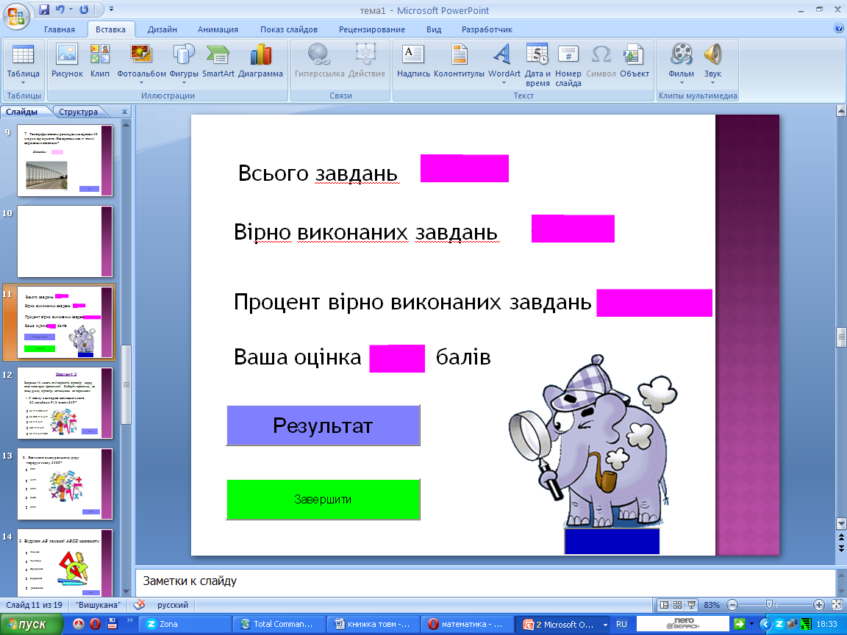
Мал.3.9
Отже, слайди створені і елементи на них розміщені. Аналогічно створимо слайди для другого варіанту.
3.2. Програмування макросів.
Для того щоб всі елементи працювали приступимо до опису подій.
Для цього і використовується вбудований в офісні програми фірми Microsoft мову Visual Basic for Application ( VBA).
Почнемо з першого слайда :
Нам необхідно, щоб при виборі одного з варіантів відповіді і натисненні на кнопку « ДАЛІ» автоматично сумувалось число виконаних завдань, перевірялася відповідь, і, якщо вона вірна, до лічильника вірних відповідей додавалася одиниця і здійснювався перехід на наступний слайд ( питання ).
Відкриємо перший слайд. Зробимо подвійне клацання по кнопці «ДАЛІ», при цьому відкривається редактор Visual Basic, в якому ми і будемо описувати процедури натискання на кнопку.
Тут скажу, що у нас немає завдання вивчити VBA - це вимагає тривалої і копіткої роботи, зупинимося тільки на алгоритмі наших дій і поясненні рядків використовуваного коду.
Нижче ми бачимо вікно редактора Visual Basic (Мал. 3.10) в якому ми запишемо команду для кнопки.
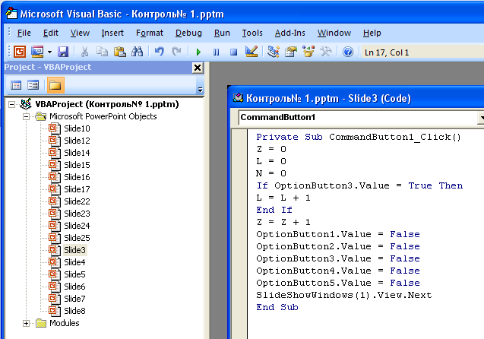
Мал. 3.10
Пояснення[1]:
Z - це лічильник виконаних завдань , тобто скільки завдань у тесті , на початку тесту його обнуляємо ;
L - лічильник вірно виконаних завдань , йому теж присвоюємо нуль;
N - це відсоткове виконання завдань тесту;
If OptionButton3.Value = True Then - Тут перевіряється, якщо вибрано третю відповідь, то лічильнику вірно виконаних завдань додається одиниця , а якщо обрано невірну відповідь, то не додається ;
Z = Z + 1 – Сумується число виконаних завдань ;
OptionButton1.Value = False
OptionButton2.Value = False
OptionButton3.Value = False
OptionButton4.Value = False - тут знімаються точки з усіх перемикачів, щоб при наступному запуску тесту не було за замовчуванням обраних відповідей[10];
SlideShowWindows (1). View.Next ' Це команда переходу до наступного слайда .
Аналогічно відкриваємо наступні два слайди і вставляємо такий же код для кнопок «ДАЛІ» (можна просто скопіювати код з першого слайда), проте оскільки далі обнуляти дані не треба, в коді цих кнопок прибираємо рядки
Z = 0
L = 0
N = 0
Для того, щоб кнопки працювали, в проект необхідно додати модуль з описом змінних величин.
Для цього:
- Робимо подвійне клацання по кнопці « ДАЛІ» на першому слайді;
- В меню Visual Basic вибираємо INSERT - MODULE (Мал. 3.11);
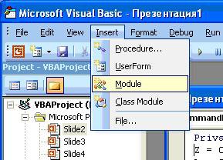
Мал. 3.11
- У редакторі записуємо код (Мал. 3.12).
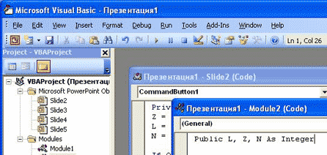
Мал. 3.12
Тепер розглянемо коди кнопок «ДАЛІ» для другої частини контрольної роботи.
Відкриємо редактор коду та запишемо наступний код:
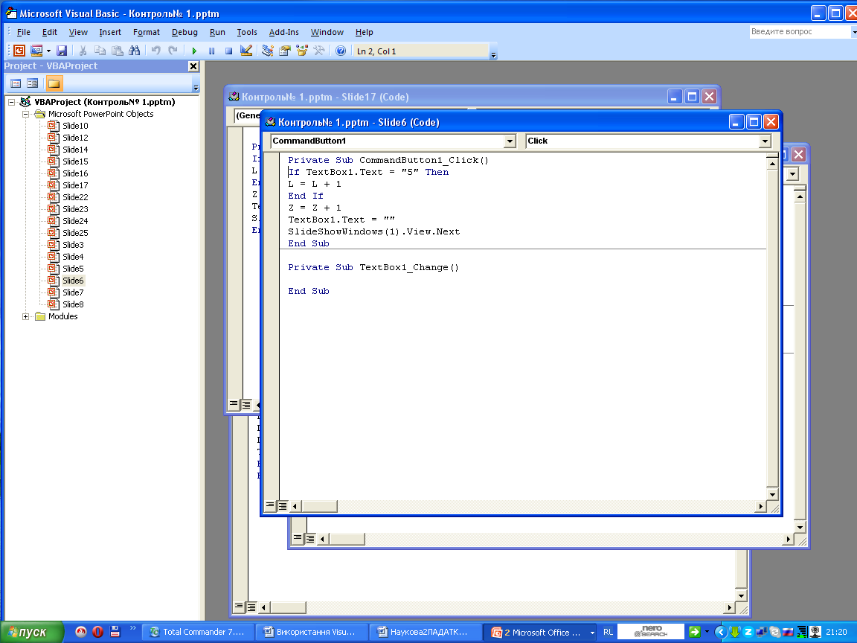
Мал. 3.13
Пояснення:
If TextBox1.Text = "5" Then - тут перевіряється правильність введеної відповіді. Якщо учень увів 5, то до правильно виконаних завдань додастся ще одне L = L + 1. До лічильника виконаних завдань теж додастся одне Z = Z+1
TextBox1.Text = "" - обнуляємо запис у текстовому полі.
SlideShowWindows(1).View.Next переходимо на наступний слайд.
Аналогічно створюємо ще три слайда.
Залишилось написати код для кнопок «РЕЗУЛЬТАТ » і « ЗАВЕРШИТИ»
Спочатку опишемо кнопку «РЕЗУЛЬТАТ».
Для цього переходимо на потрібний слайд. Подвійним клацанням по кнопці «РЕЗУЛЬТАТ» переходимо в Visual Basic. Записуємо код:
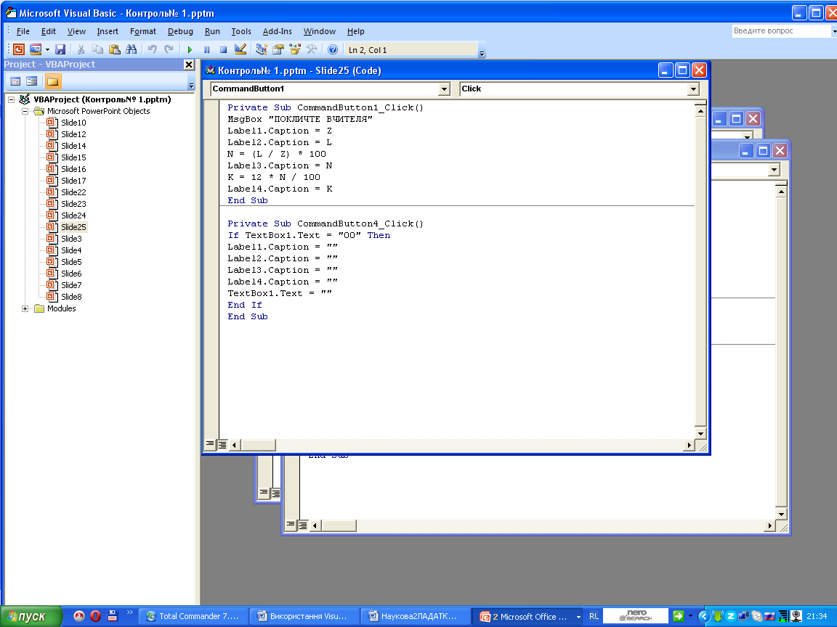
Мал. 3.14
Пояснення до коду.
MsgBox "ПОКЛИЧТЕ ВЧИТЕЛЯ" - даний код виводить на екран повідомлення для учня щоб він покликав вчителя.
Label1.Caption = Z - виведеться число виконаних завдань
Label2.Caption = L - тут виведеться число вірно виконаних завдань
N = (L / Z) * 100 - розраховується відсоток виконання завдань
Label3.Caption = N - тут виводиться відсоток виконання завдань
K = 12 * N / 100 - переводимо відсоток вірно виконаних завдань у дванадцяти бальну систему.
Label4.Caption = K - виводимо оцінку учня
На цьому створення діалогової системи перевірки знань закінчено.

Список використаної літератури
- Гарнаев А. Самоучитель VBAСПб.: БХВ-Петербург, 2007. — 560 с. — 2е изд.
- Гейн А.Г., Юнерман Н.А. Інформатика: Книга для вчителя: Методичні рекомендації до підручника 10 - 11 клас. - М., Просвітництво, 2001 - 207 с.
- Уокенбах Дж. Excel 2010.: Диалектика, 2012. - 944 с.
- Лискова В. Ю. Активізація навчально-пізнавальної діяльності учнів на уроках інформатики в умовах навчально-інформаційного середовища. - Тамбов, Видавництво Стиль - 1997. - 380 с.
- Мануйлов В.Г. Мультимедійні компоненти презентацій PowerPoint / / Інформатика та освіта. - 2005. - № 4. - С. 67 - 74.
- Слепцова Л. Д. Программирование на VBA в Microsoft Office 2010,; Диалектика 432 стр., с ил.; 2010, 3 кв.
- Сопронюк Т.М., Піддубна Л.А. Програмування засобами Visual Basic: Методичні рекомендації та завдання до лабораторних робіт (для студентів спеціальності “Прикладна математика”) – Чернівці: ЧДУ, 1999. – 28 с.
- Симонович С.В. и др. Информатика. Базовый курс. – СПб: Питер, 2005 – 640 с.
- Сєдих С.П., Юнов С.В. Практикум з основ інформаційних технологій. Краснодар, 2001. - 320 с.
- Хайнц-Герд Райманс Вводний курс Visual Basic. Пер. с нем.– Киев Торгово-издательское бюро BHV 1993.–272c.
- http://www.microsoft.com/,http://www.vba.ru/
- http://www.compdoc.ru/internet/vbscript/vbscript,
- http://www.computerbooks.ru/books/Programming/Book-Vb-net/,
- http://helper10.narod.ru/s0.htm,

